*Nombre del Alumno: Kenia Gabriela Villatoro Alcázar*

*Nombre del tema: la enfermería comunitaria*

*Nombre de la Materia: enfermería comunitaria*

*Nombre del profesor: Alfonso Velásquez*

*Nombre de la Licenciatura: Trabajo social y gestión comunitaria.*

*Cuatrimestre: Octavo.*



**LA ENFERMERÍA COMUNITARIA**



La enfermería comunitaria, es aquella  que se aplica al tipo de enfermería dedicada al cuidado y  la prevención de la salud de las personas de todas las edades, familias de las comunidades.

Por ello, la enfermería comunitaria es una importante rama de la ciencia debido a que tiene que ver con el cuidado de las personas ya sean estas, sanas o enfermas y en toda circunstancia. En su medio habitual, contribuyendo así  con  la adopción de hábitos y conductas saludables, la culturización de la salud, la participación ciudadana. Además ayudan a difundir actitudes de autocuidado entre los miembros de las comunidades.

Cuando hablamos de enfermería comunitaria muchas veces pensamos que este es un campo ya muy conocido, aplicable a priori en el quehacer diario de la profesión, otros pueden pensar que este término es únicamente responsabilidad del personal de Atención Primaria en salud y es un instrumento de poca o nula utilidad para los que trabajan en atención secundaria o terciaria.

**ANTECEDENTES DE ENFERMERÍA COMUNITARIA**

La OMS manifiesta una actitud favorable a la participación comunitaria en la salud mediante diversos documentos como:

* Asamblea Mundial de la Salud (1977) “Salud para todos en el año 2000”.
* La declaración de Alma – Ata (1978)   “Atención primaria en la salud”.
* Carta de Ottawa (1986) “Hacia un nuevo concepto de salud pública”.
* Declaración de Adelaida-Australia (1988) “Políticas públicas favorables a la salud”.
* La declaración Sundsvall – Suecia (1991) “Entornos propicios para la salud”.
* La declaración de Yakarta-Indonesia (1997)  “Nueva era, nuevos actores: adaptar la promoción de la salud al siglo XXI.

**OBJETIVO DE LA ENFERMERÍA COMUNITARIA**

* El principal objetivo de la enfermería comunitaria es que las personas y la comunidad en su conjunto comprendan que una buena salud es el mejor recurso para su desarrollo personal, económico y social. Además, mejora la calidad de vida de las personas.
* Satisfacer las necesidades de salud de la población con la participación del individuo y la colaboración de otros profesionales.
* Roles funcionales de Enfermería Comunitaria
* Promover cuidados.
* Educación.
* Administración.
* Investigadora.
* Roles de actitud
* Defender.
* Asesorar.
* Promover.
* Coordinar.
* Impulsar.
* Facilitar.
* Colaborar.

**OBJETIVOS ESPECÍFICOS:**

* Establecer los conceptos implícitos en el abordaje comunitario de la enfermería nicaragüense.

Interrelacionar e integrar teorías y modelos previos de enfermería para describir el meta paradigma del modelo de enfermería comunitario.

* Describir los postulados del abordaje de la salud pública en la integración comunal para proponer un modelo de enfermería comunitaria.
* Conceptos implícitos en la salud comunitaria

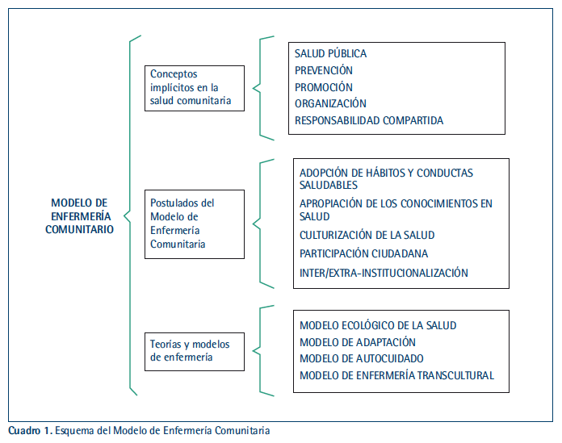

**CONCLUSIONES:**

Podemos entender que la enfermería comunitaria, es una misión de la salud pública cuya finalidad es proteger, promover y restaurar la salud de los miembros de la comunidad mediante la realización de diferentes acciones colectivas, sostenidas y continuas.  Así permiten a la comunidad orientarse hacia modos de vida saludables y que además potencien un óptimo nivel de bienestar y autocuidado en su propio ámbito comunitario.

Por ello, la enfermería comunitaria es una importante rama de la ciencia debido a que tiene que ver con el cuidado de las personas ya sean estas, sanas o enfermas y en toda circunstancia.

**Bibliografía**

<https://upla.edu.pe/que-es-la-enfermeria-comunitaria-y-como-acceder-a-ella/>

<https://temas.sld.cu/redenfermeriacomunitaria/acerca-de/que-es-la-enfermeria-comunitaria/>

<https://www.euroinnova.mx/blog/que-es-la-enfermeria-comunitaria>

<http://www.scielo.org.co/scielo.php?script=sci_arttext&pid=S0121-08072017000300490>